**20 мая 7 класс**

*Русский язык* Тема «Повторение по теме «Частица»

Число, классная работа

1.Повтори §66-69, 71-73. Составь синквейн на тему «Частица»

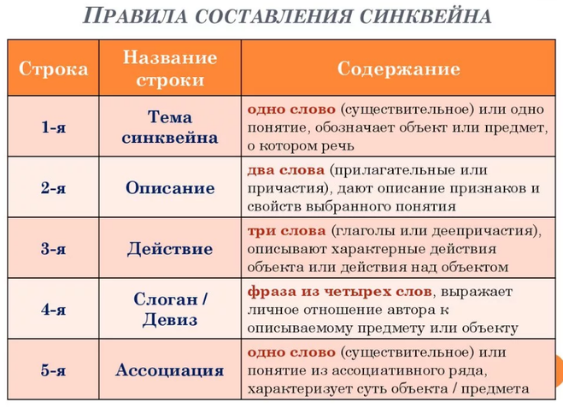

2.Выполни упр.458 по заданию, не забудь выполнить разборы.

Домашняя работа: подготовиться к проверочной работе по теме «Частица»

*Немецкий язык*

1.стр.170-171 №9 – устно переведи

2.Составь и запиши 5 вопросов к данному тексту

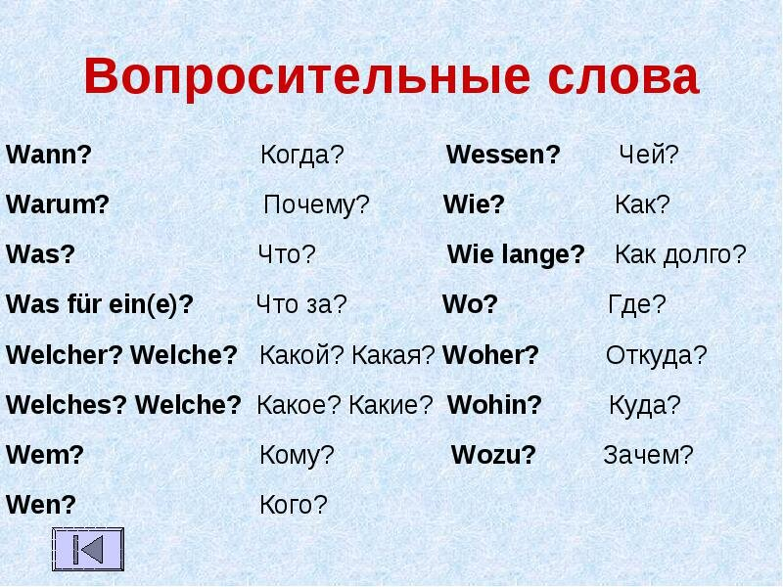

Порядок слов в вопросительном предложении с вопросительными словами:

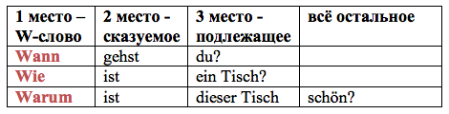

Порядок слов в вопросительном предложении без вопросительного слова:

